上海中医药大学
教务一体化平台

【学生平台】
使
用
手
册
v 1.0

目 录
目 录 2
一、 浏览器要求 4
二、 平台登录 6
1、平台网址 6
2、登录账户与密码 6
3、忘记密码 7
4、修改密码 8
三、 学籍信息 9
1、信息修改 9
2、 基本信息、入学信息、学籍信息 9
3、 学籍异动信息 10
四、 培养方案 10
1、专业培养方案 10
2、预选培养方案 11
3、个人培养方案 12
五、 在线选课 13
1、开课目录 13
2、在线选课 13
3、我的选课 14
六、 考试安排 15
七、 我的成绩 15
1、考试成绩 15
2、课程成绩 16
八、 研究生培养 16
1、培养计划上传 16
2、开题报告上传 17
3、中期考核上传 18
九、 学位论文 18
1、初次上传 18
2、再次上传 19
3、我的论文 20
4、信息确认 20
5、存档上传 21
十、 毕业管理 22
1、毕业信息确认 22
十一、 在线评教 22
1、评教要求和约束 22
2、进入评教 23
3、评教打分 23
4、 查看成绩 23
十二、 我的申请 24
1、学籍异动申请 24

浏览器要求
随着时代的发展，需求的提升，信息化管理系统对浏览器的要求和规范也逐步升级，希望所有使用平台服务的用户能理解和逐步掌握。平台对使用浏览器的要求如下：

- 【推荐】360系列浏览器的 极速模式
360安全浏览器 360极速浏览器
【1】360系列浏览器都有两种访问模式：“极速模式”和“兼容模式”
【2】登录时请确认一下是否切换到极速模式：
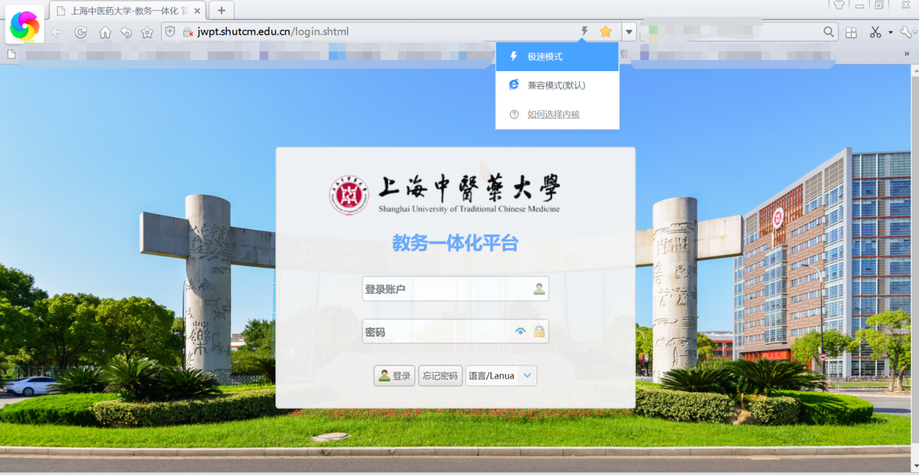
【3】进入平台后，所有操作建议在极速模式下进行（兼容模式下部分操作会失效）：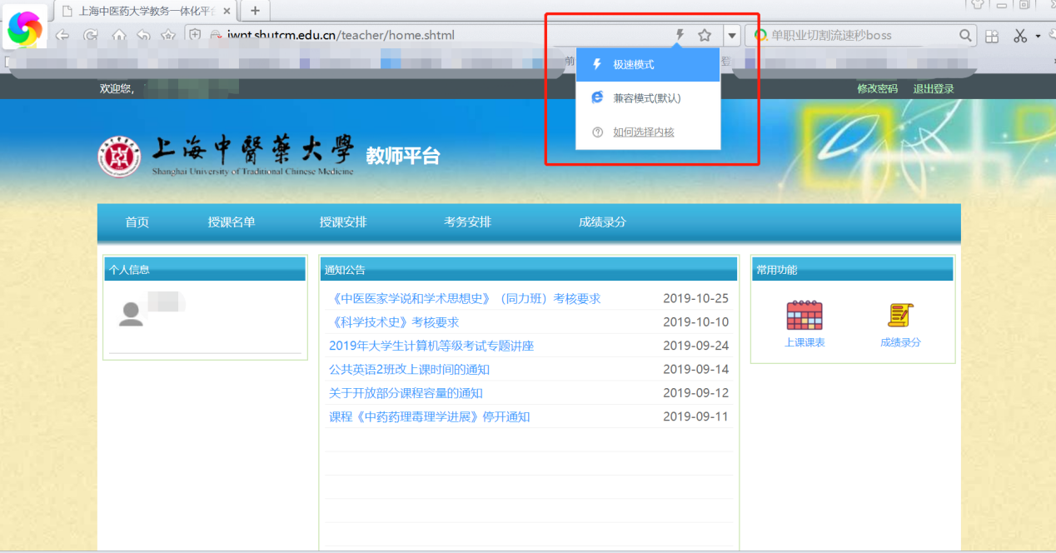

- 谷歌浏览器、Opera浏览器、Safari浏览器（苹果浏览器）
谷歌 Opera Safari
- 微软 edge浏览器 (windows10自带)
- QQ浏览器的极速模式
- 搜狗浏览器的高速模式
- 猎豹浏览器的极速模式

平台登录

1、平台网址
在浏览器输入：http://jwpt.shutcm.edu.cn，登录界面如下图所示：
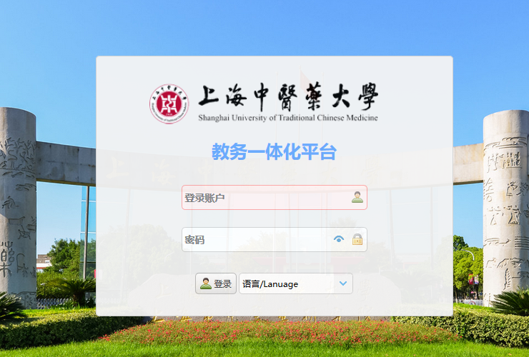

2、登录账户与密码
- 登录账户：您的学号
- 登录密码：
1）如在校注册的证件为身份证：shutcm+身份证号后六位
2）如在校注册的证件为其他证件：shutcm123456

- 在系统登录界面输入用户名和密码，点击【登录】按钮，登录成功后，您将进入系统首页，如下图所示：
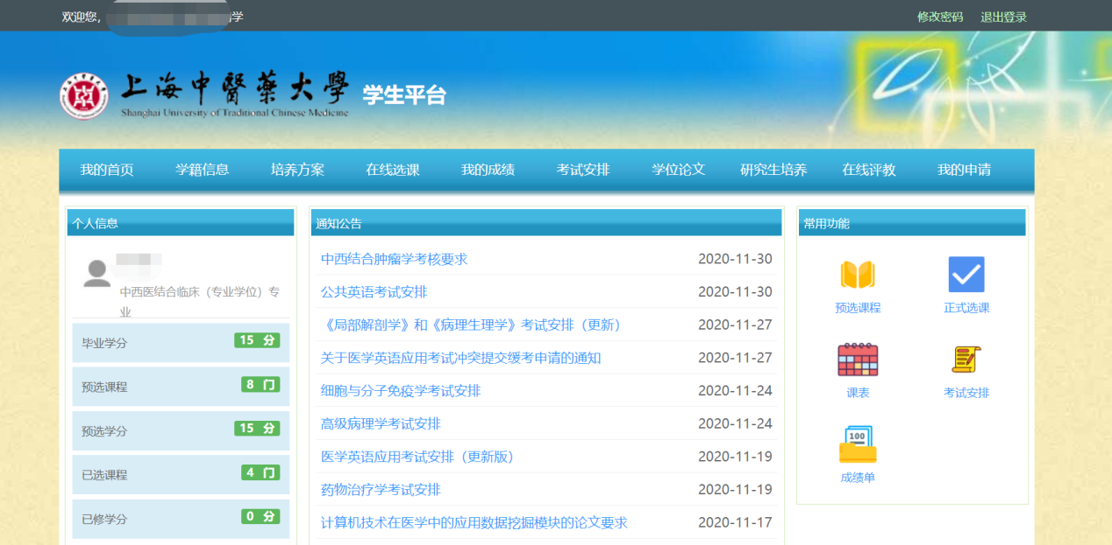

3、忘记密码
如忘记密码，可在登记界面下方点击【忘记密码】，填写学号、姓名、年级、在校注册的证件号码，可重置本人登录密码为初始默认密码，如下：
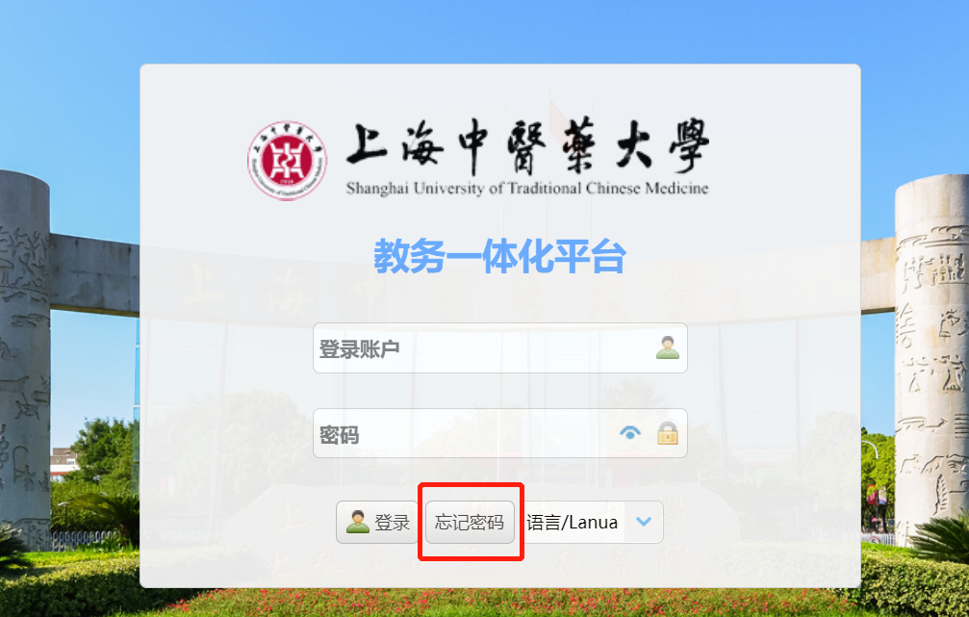
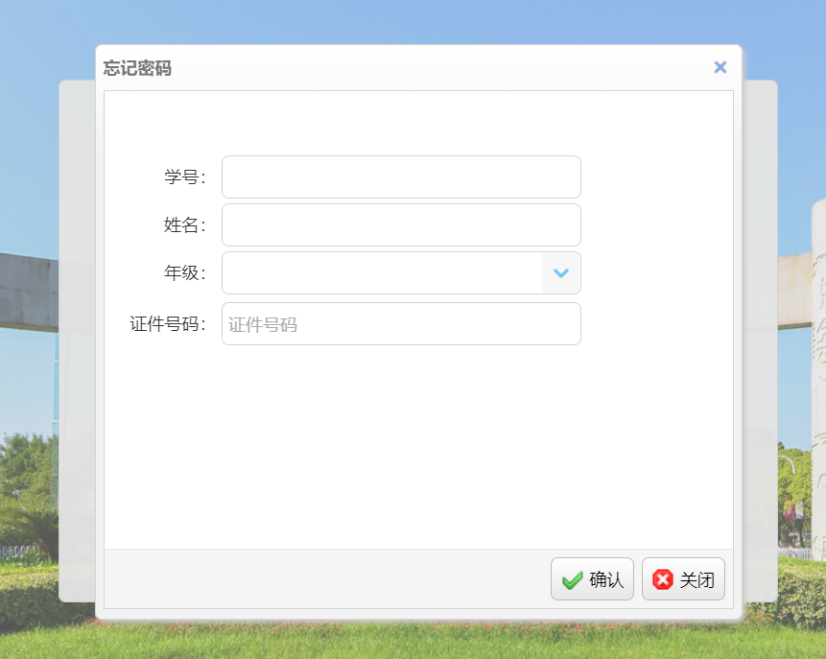

4、修改密码
为了确保您系统使用安全，登录成功后请修改自己的登录密码。【修改密码】在网站右上角位置，如下图所示：
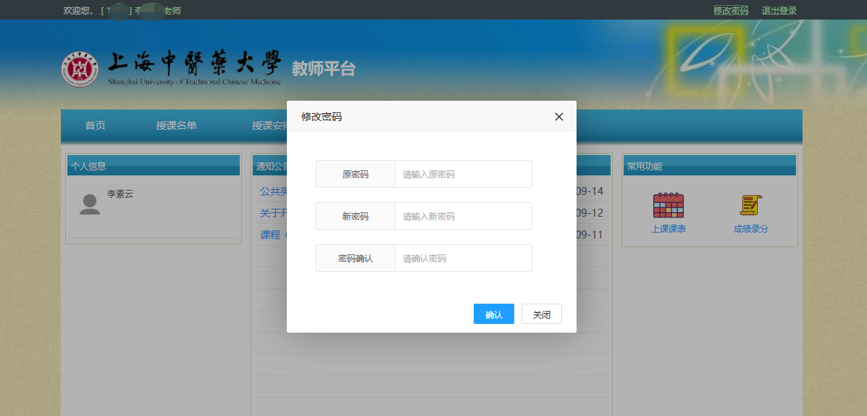

学籍信息
点击一级菜单【学籍信息】，可了解和调整本人相关的学籍信息、学籍异动信息。

1、信息修改
可即时调整个人联系电话、电子邮箱、联系地址以及父母或监护人信息，如下图所示：
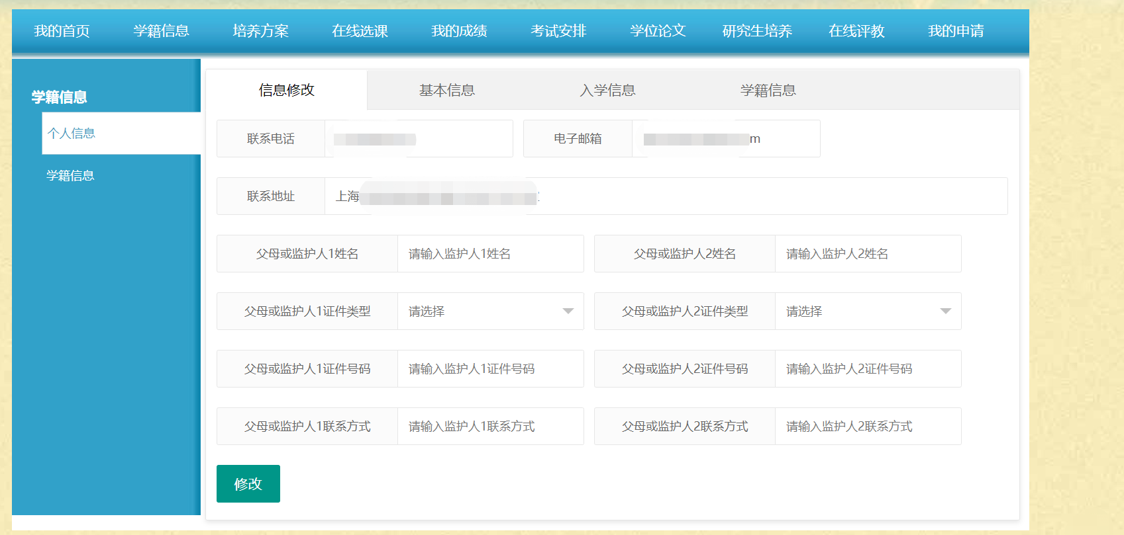

- 基本信息、入学信息、学籍信息
通过点击【基本信息】、【入学信息】、【学籍信息】选项卡进行查看。

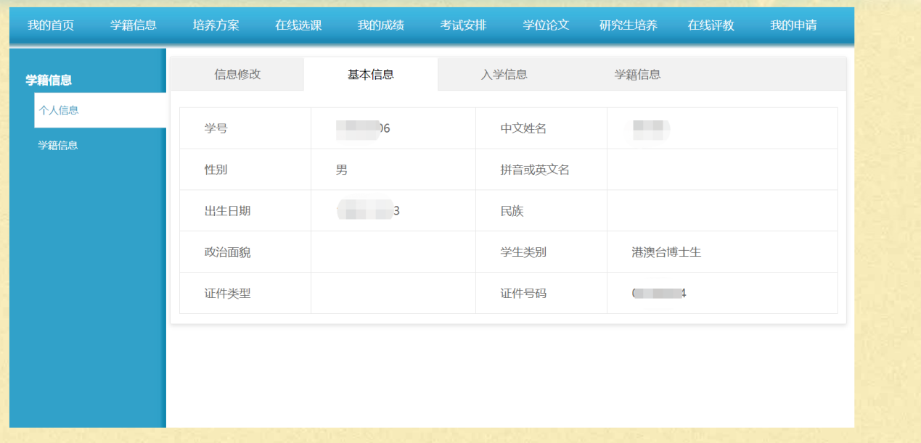

- 学籍异动信息
通过点击二级菜单【学籍异动】，查询本人学籍异动情况。
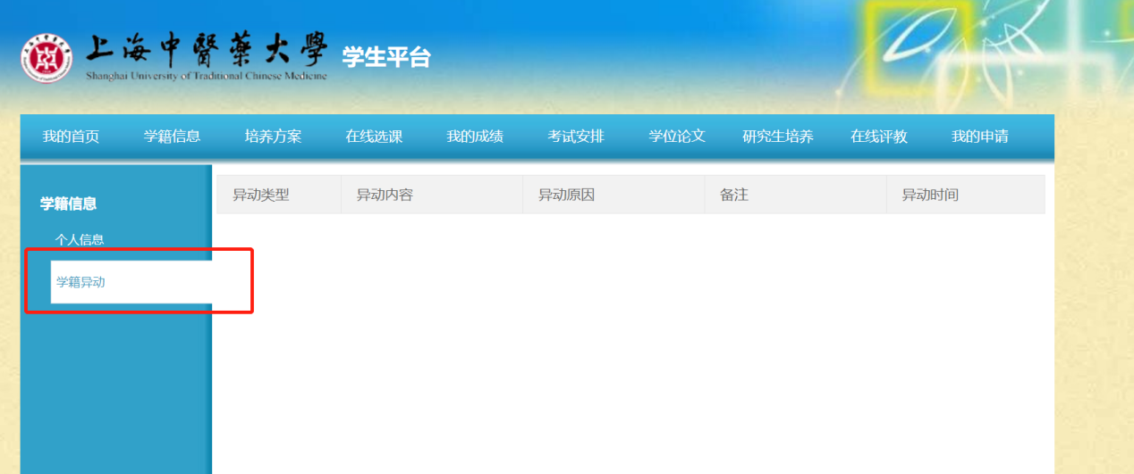

培养方案

1、专业培养方案
可查看本人所在专业的整体培养方案，包括本专业预修总学分上限、毕业总学分达标线、学位学分达标线、本专业所有可修读的课程列表、个人方案预选的分组规则、课程学时学分、，如下图所示：
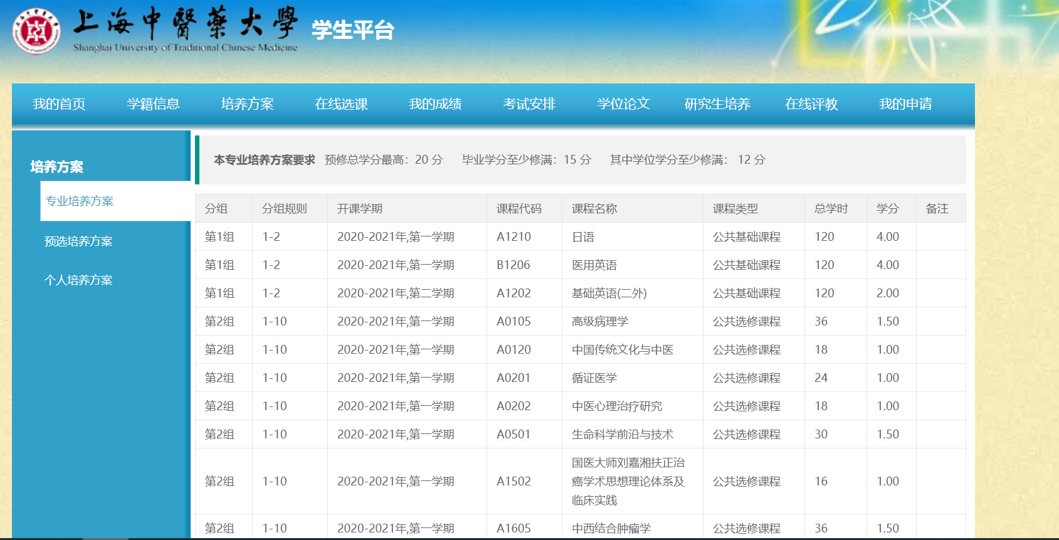

2、预选培养方案
每学期在学校规定时间内，可点击【进入预选培养方案】，定制或调整个人培养方案，如下：
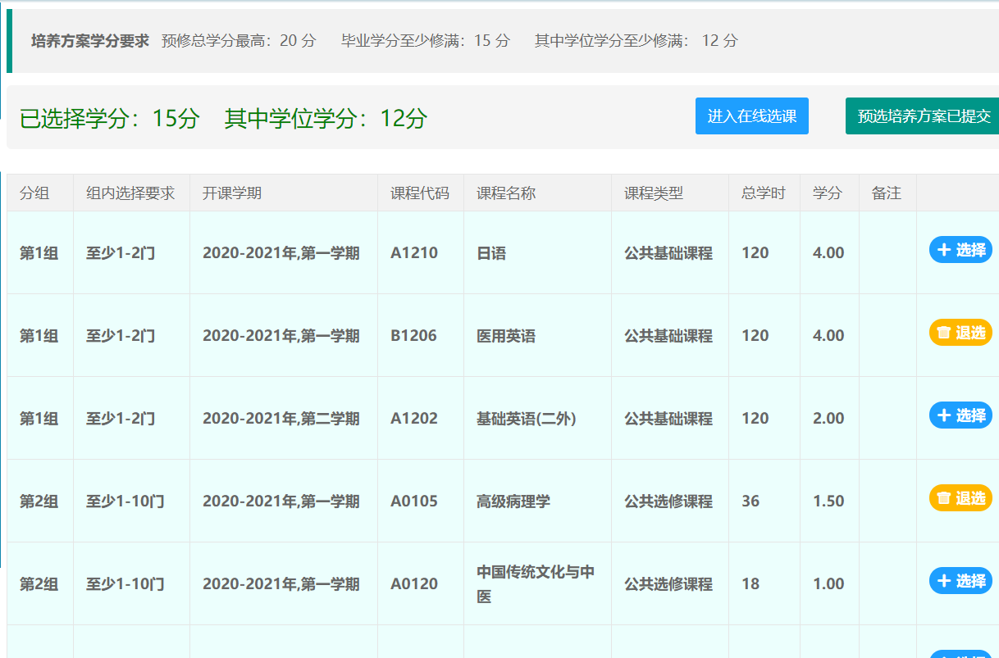

定制个人培养方案规则和说明如下：
- 列表：本专业所有可修课程将全部展现在预选列表中，且已分组，便于引导学生选择。
- 未分组课程：未分组的课程为必修必选课，置于列表靠后，无须选择。
- 组内规则：组内选择要求： a-b最少选择a门课程，最多选择b门。
- 组合课：因专业要求，部分课程是捆绑修读的，故对组合课中任一课程的选择或退选操作将成为整体的选择或退选。
- 退选：已修的学位课不允许退选，已拿到学分的课程不允许退选；未修或不及格的非学位课程可以退选；组合课如有一门不允许退选的，整个组合课均不允许退选。
- 方案提交： 方案允许提交条件如下：
- 预选的课程总学分 不超过预选总学分上限
- 预选的课程总学分 满足或超出毕业学分线
- 预选的学位课总学分 满足或超出学位学分线
- 满足每个分组的选择要求
- 在线选课： 需提交预选的个人培养方案后，可允许进入在线选课环节。

3、个人培养方案
可查看本人定制的培养方案课程、课程开课学期、学时、学分信息，如下：
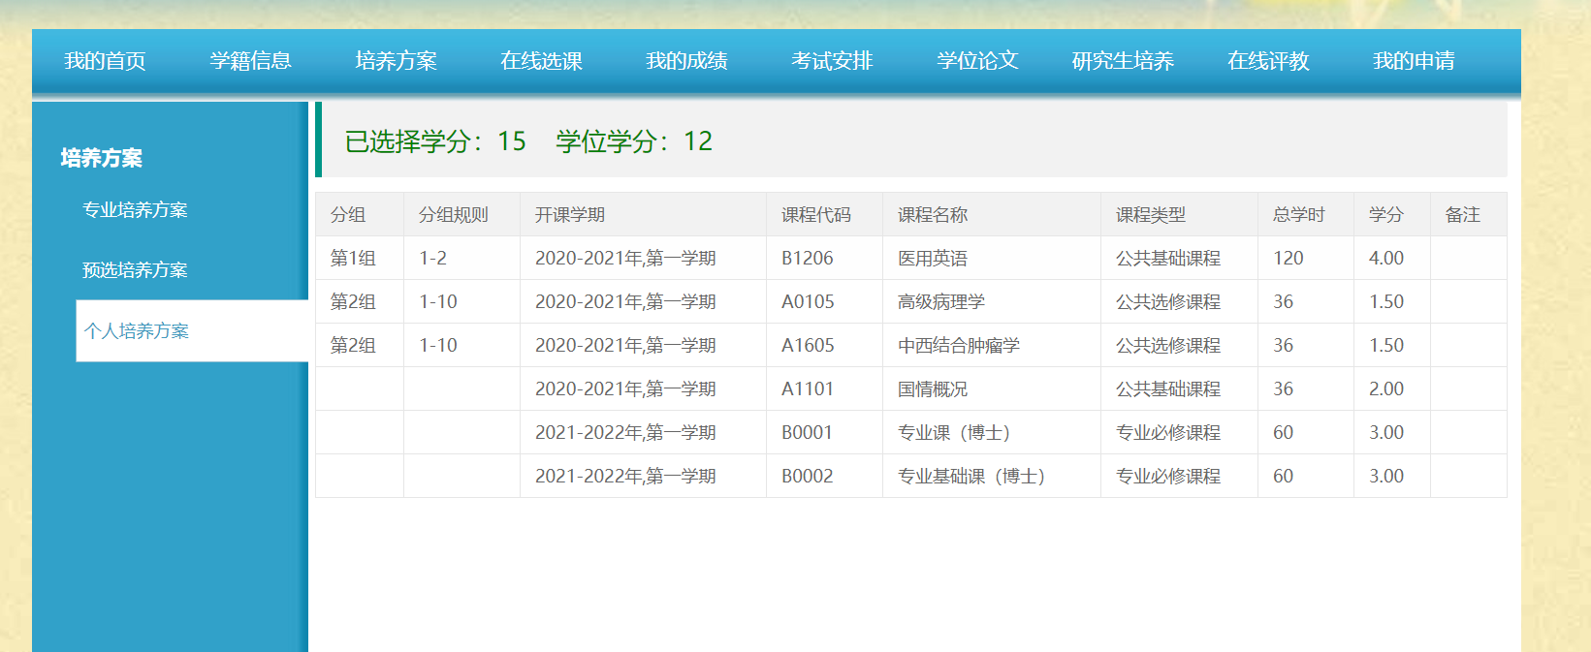

在线选课

1、开课目录
可查看本学期开设的教学班、授课教师、上课时间和地点、预选课人数等信息，本人方案课程对应的教学班将优先显示，【在线选课】开放前可通过此目录做好功课。如下图所示：
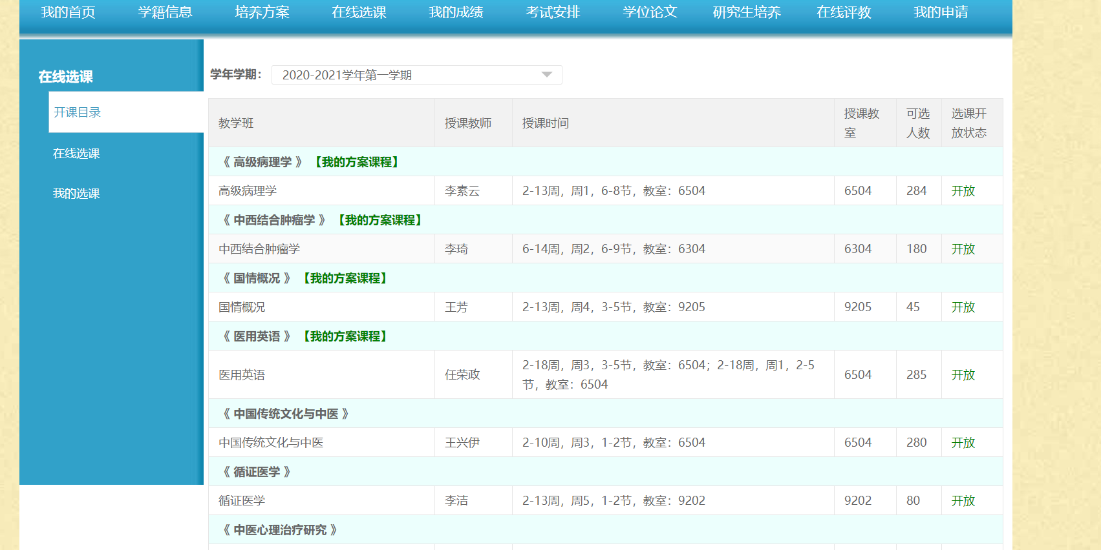

2、在线选课
每学期在学校规定时间内，可点击【进入在线选课】，选择修读本学期开设的教学班，如下：
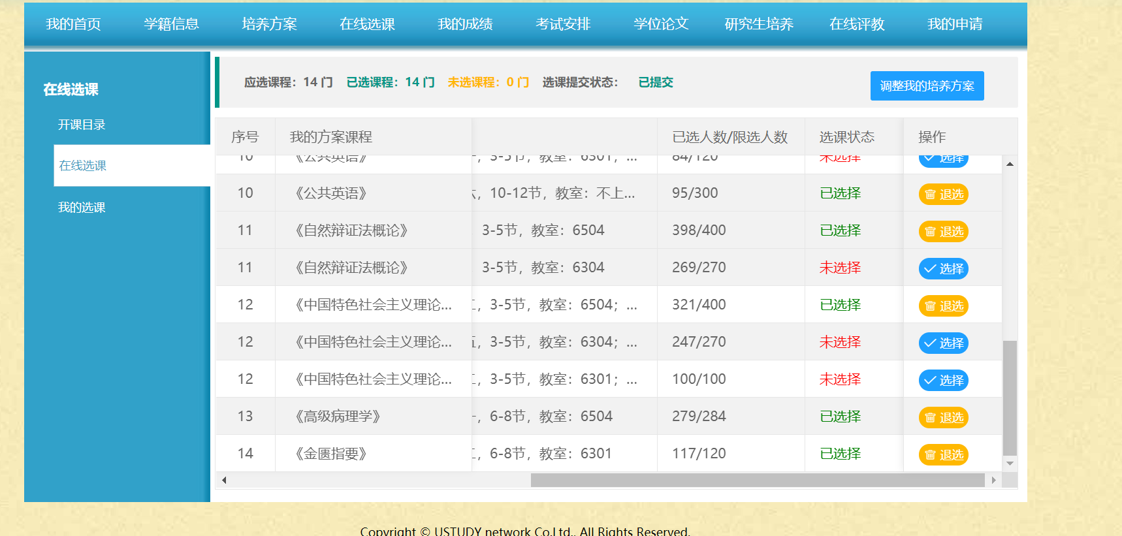

在线选课规则和说明如下：
- 列表：个人培养方案课程中，本学期开课的教学班将展示在选课列表中。
- 选课进度：在列表上方，列出了本人的选课进度：应选课数、已选课数、未选课数。通常情况下，需完成应选课数，才允许提交（注：重修选课，不要求满足应选课数进行提交）。
- 同一课程不同教学班：同课程只允许选择其中一个教学班修读，不允许选择多个教学班修读。
- 上课时间冲突：如选择的教学班，和已选的某教学班冲突，需重新调整和取舍（特殊情况可向负责老师或学院反馈）。
- 退选：如组合课的教学班退选，则会联动组合课所有教学班退选。
- 选课提交： 选课允许提交条件如下：
- 遵循在线选课规则
- 已选课数 满足 应选课数（重修选课 除外）
- 已选课程 符合 本人定制的个人方案课程
- 选课未提交： 选课周期结束，仍未提交选课的学生，将视为选课无效，不在正式的修课名单内，不具修读、考试资格；故请务必提交自己的选课，如特殊情况，请联系学院进行补提交。

3、我的选课
可通过选择不同学期，查看对应学年学期本人的选课信息，如下：

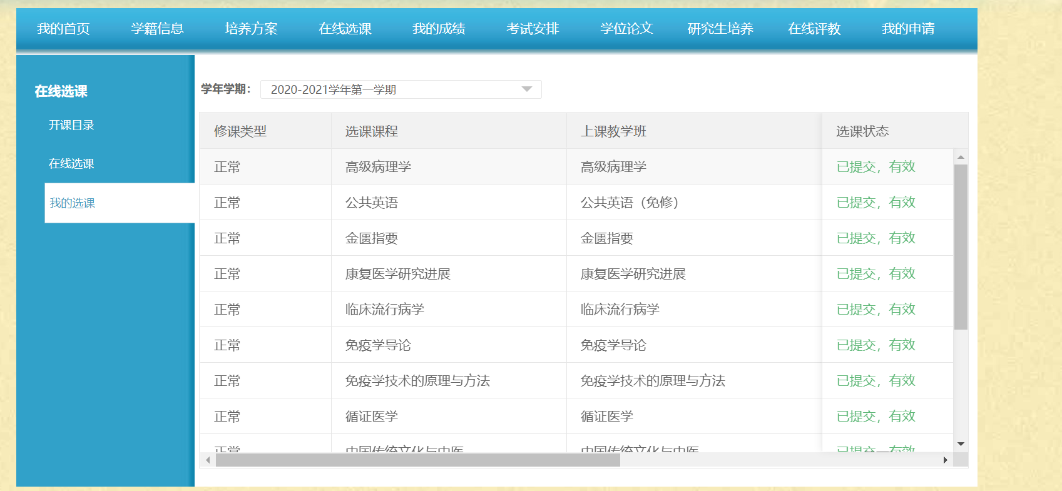

考试安排
可查看每学期的考试安排，如下图所示：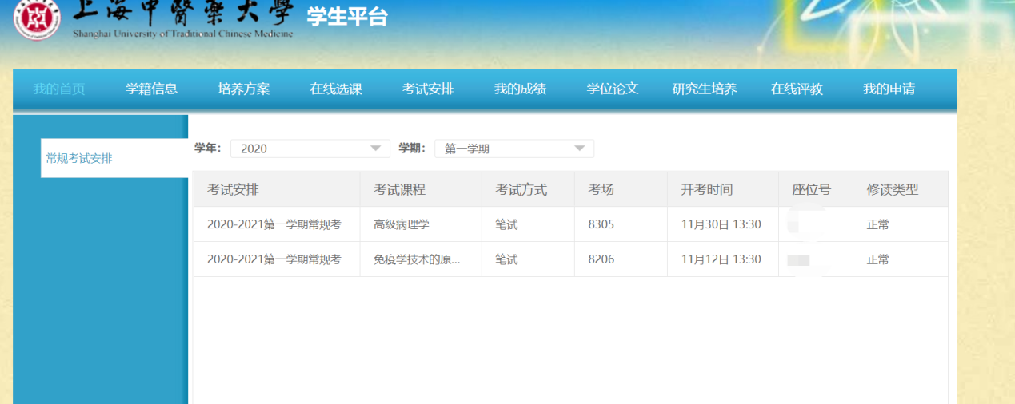

我的成绩

1、考试成绩
可查询本人每学期的考试成绩，如下图：
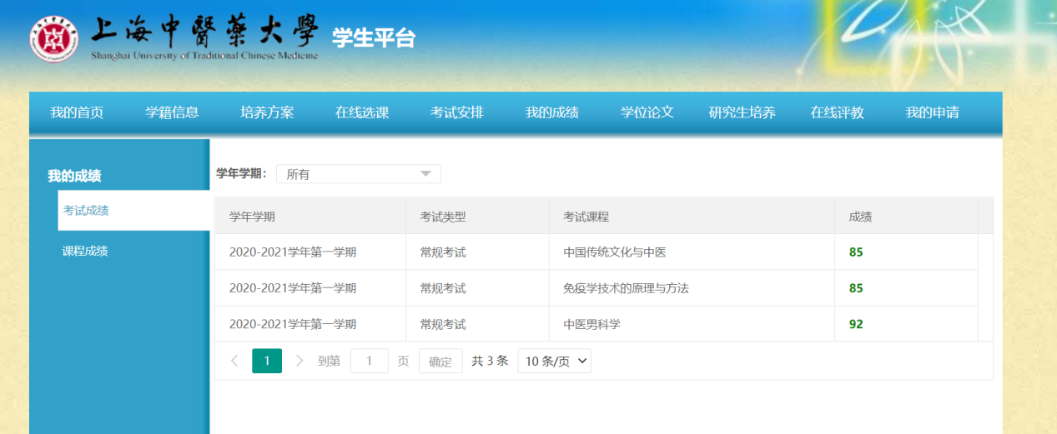

2、课程成绩
可查询本人培养方案课程的最终成绩及获取学分，如下图：
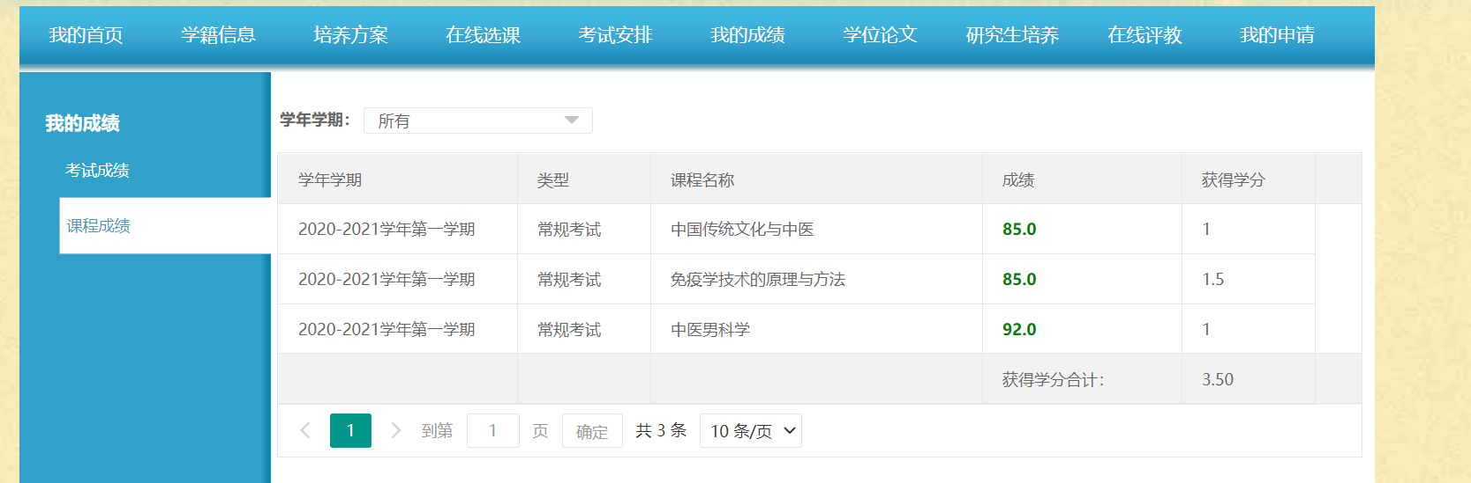

研究生培养

1、培养计划上传
上传本人培养计划PDF，支持多文件上传，上传完毕务必点击提交，待学院审核，如下图：
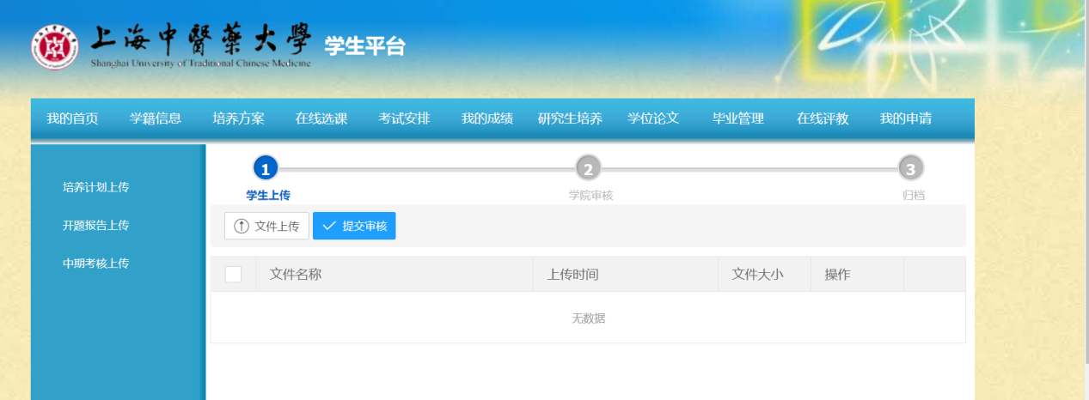

学院审核通过后，系统将自动归档。如下图：
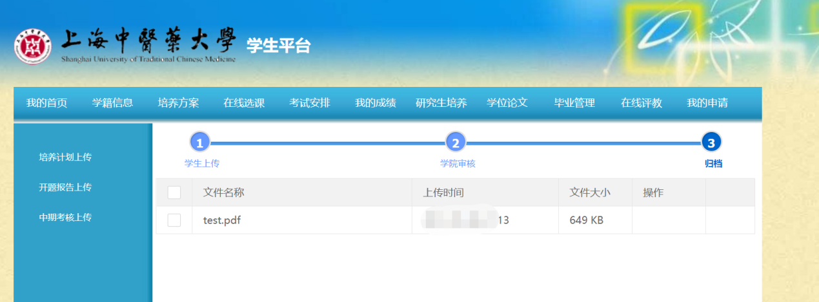

2、开题报告上传
上传本人开题报告PDF，支持多文件上传，上传完毕务必点击提交，待学院审核，审核通过后将自动归档，如下图：
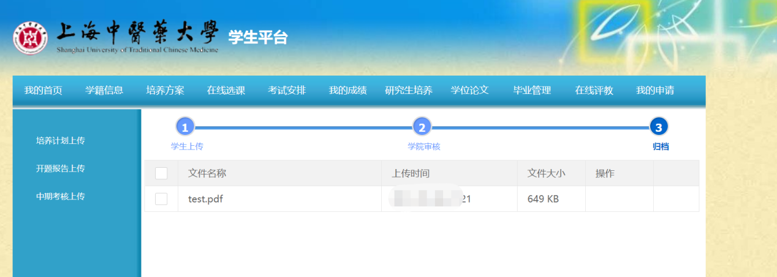

3、中期考核上传
上传本人中期考核PDF，支持多文件上传，上传完毕务必点击提交，待学院审核，审核通过后将自动归档，如下图：
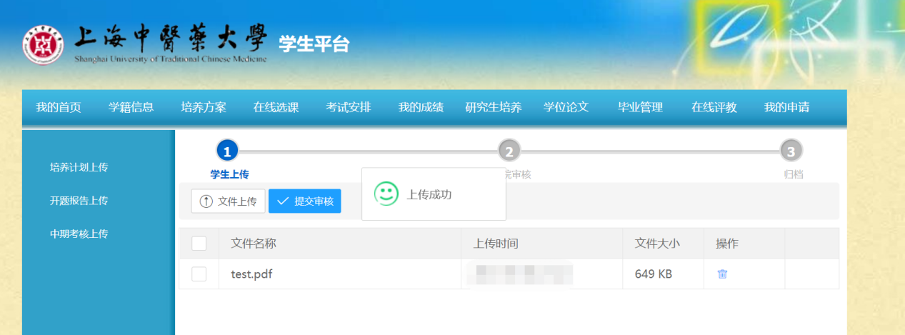

学位论文

1、初次上传
- 初次上传本人学位论文word格式，仅支持单文件上传，待导师审核和学院审核，如下图：
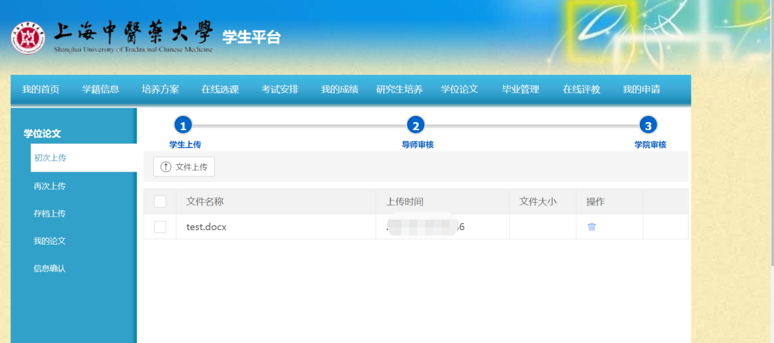

- 如审核不通过，可删除原文件，重新上传调整后的文档，即可重新进入审核流程，如下：
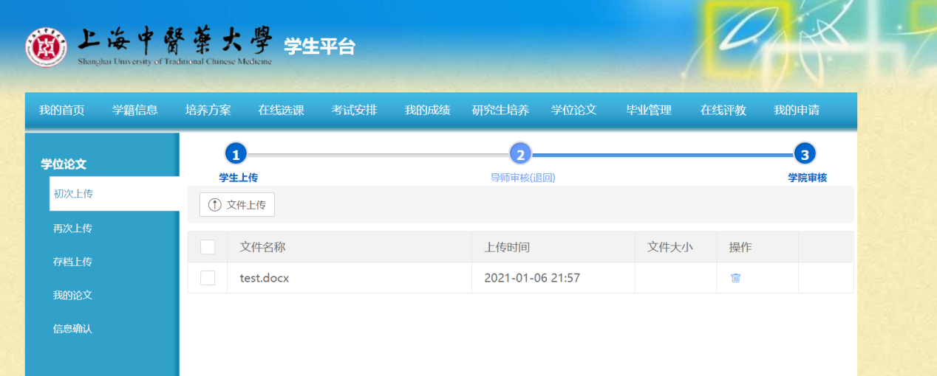

- 导师和学院审核通过后，可对论文进行调整，准备外审，如下：
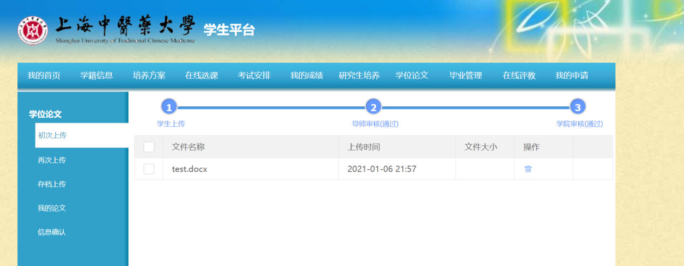

2、再次上传
可再次上传调整后的论文，准备外审，如下图：
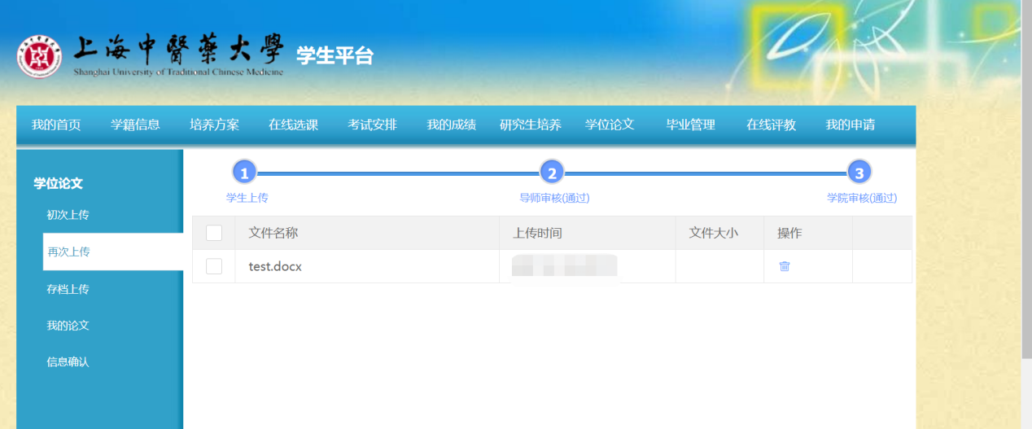

3、我的论文
可查看本人论文送审结果，如下图：
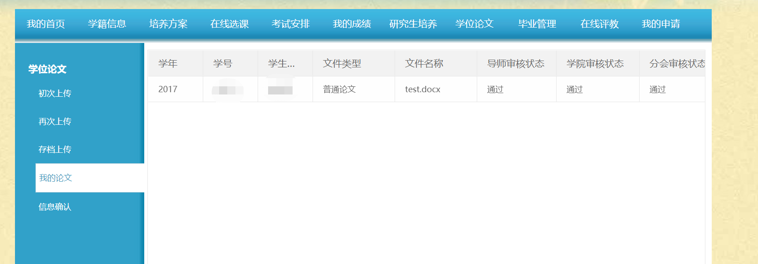

4、信息确认
- 请认真核对并确认本人的基本信息，如有差错，需联系院办进行调整，如下图：
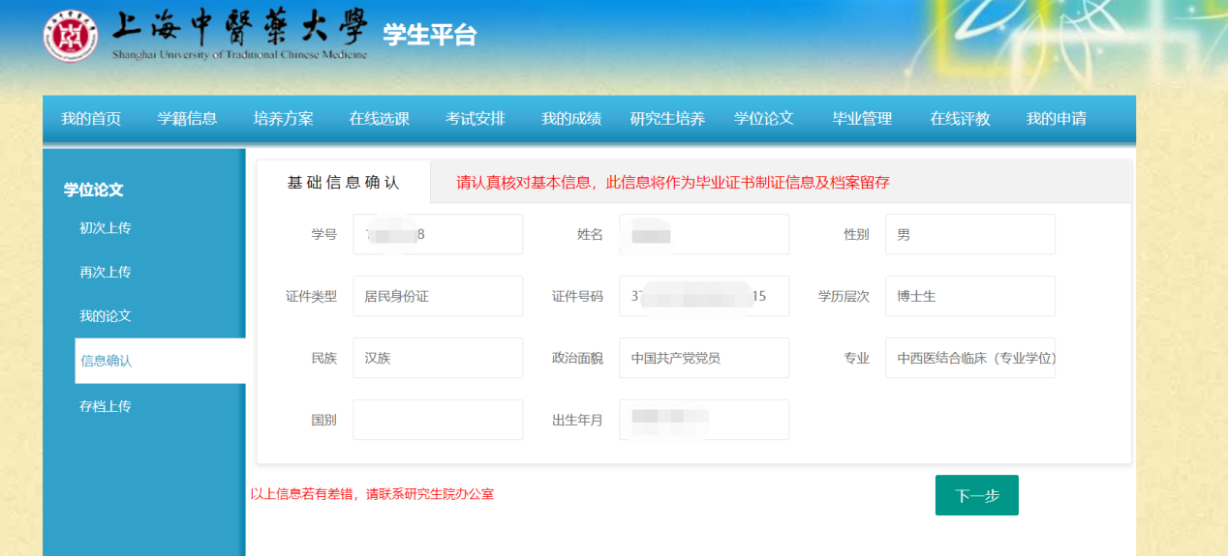

- 完善个人学习信息，如下图：
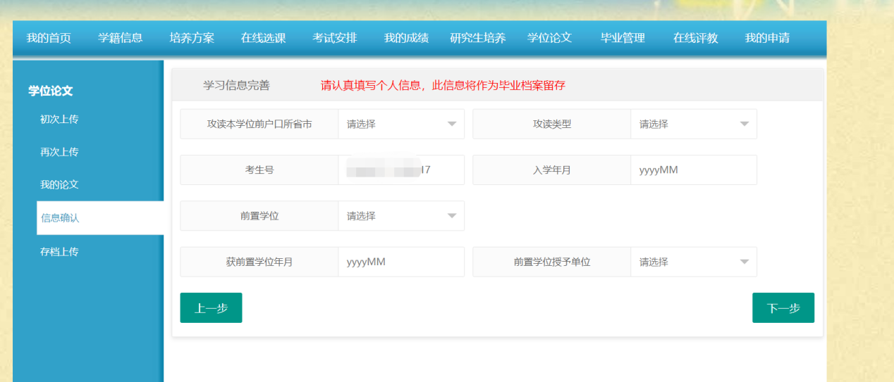

- 完善个人学位信息，如下图：
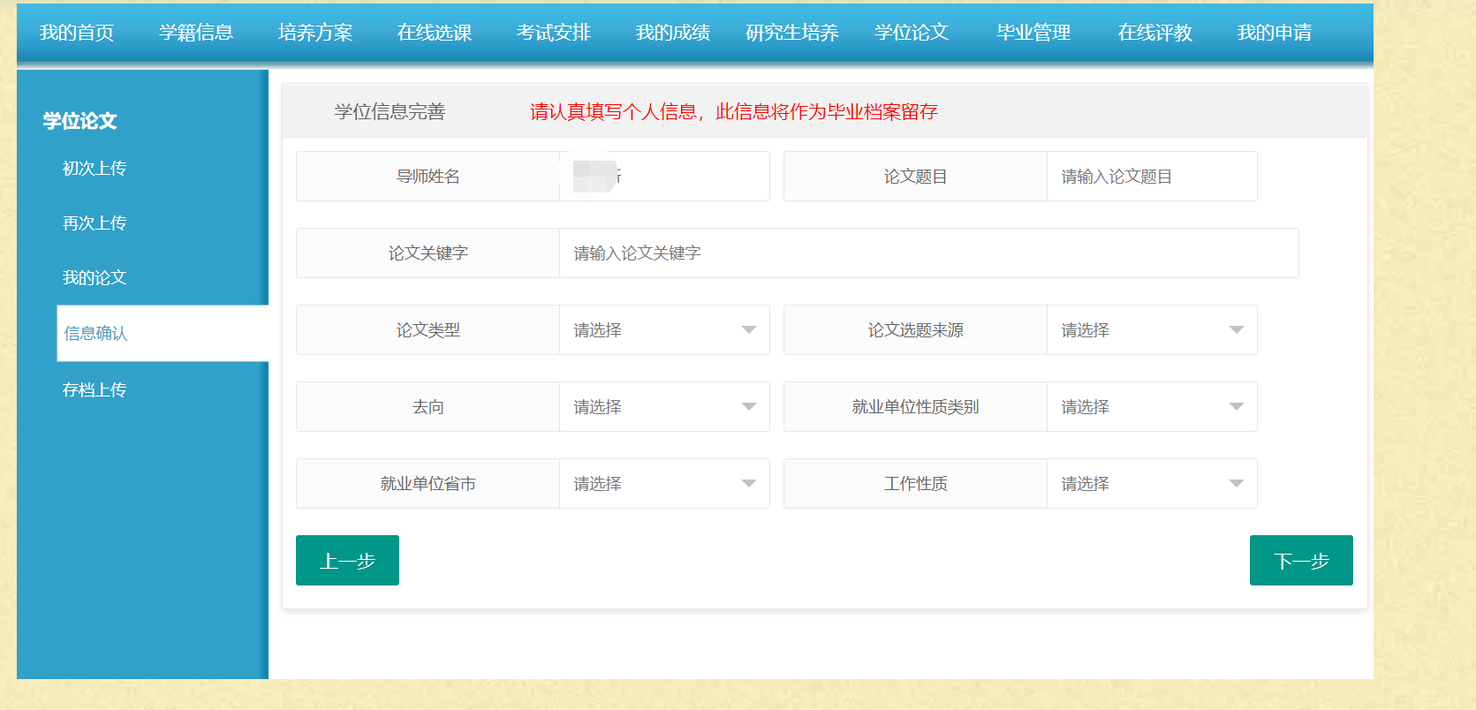

- 完善备注信息，包括QQ、微信号、电子邮箱、备注信息等。

5、存档上传
经分会审核通过后，学生需上传留档论文，经导师和学院审核，如下：

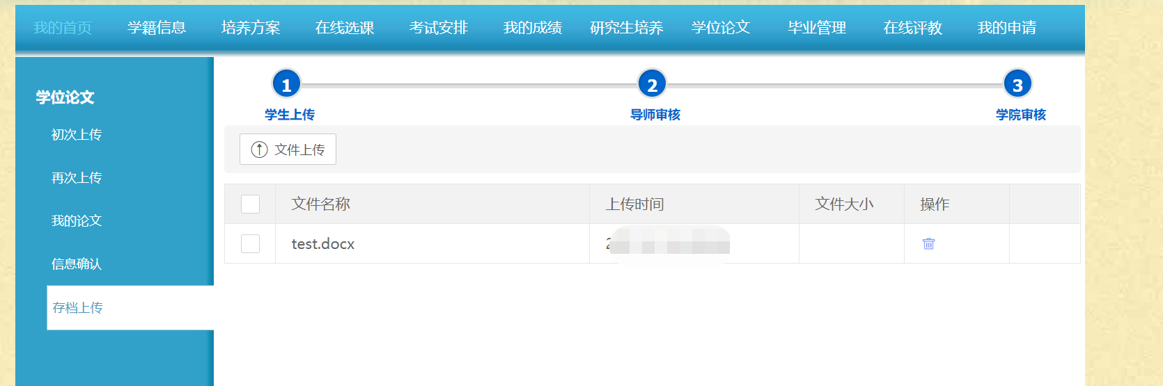

毕业管理

1、毕业信息确认
请认真核对并确认本人的基本信息，此信息将作为毕业证书制证信息及档案留存，如有差错，请联系院办进行调整，如下图：
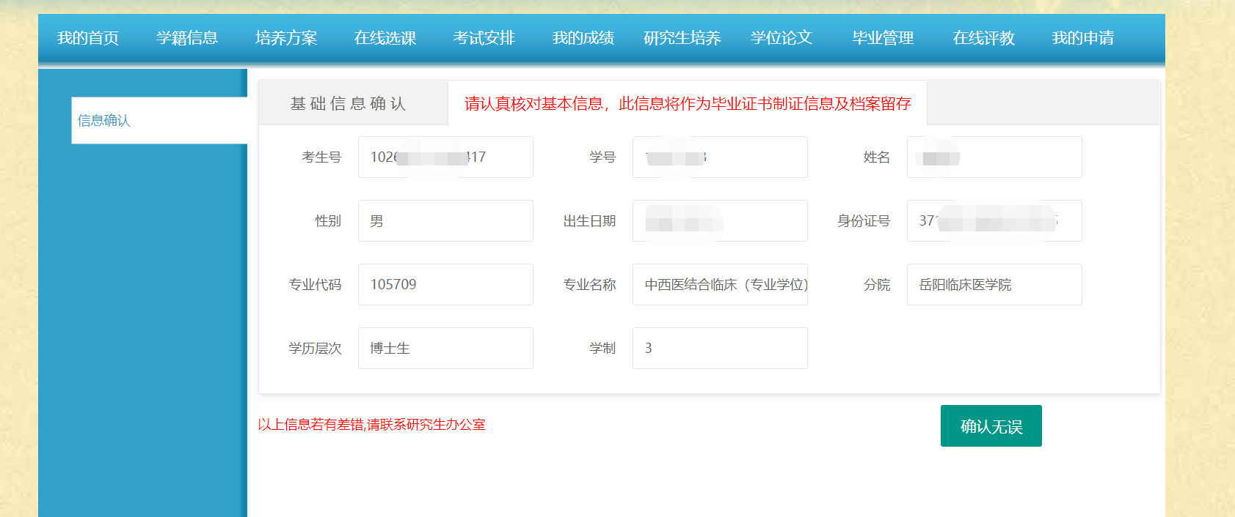

在线评教

1、评教要求和约束
学生需对每学期修读课程的授课教师进行客观、公正的质量评估，评教未完成无法查看对应的课程考试成绩。

2、进入评教
点击一级菜单【在线评教】进入本学期课程授课教师评教清单页面，如下：
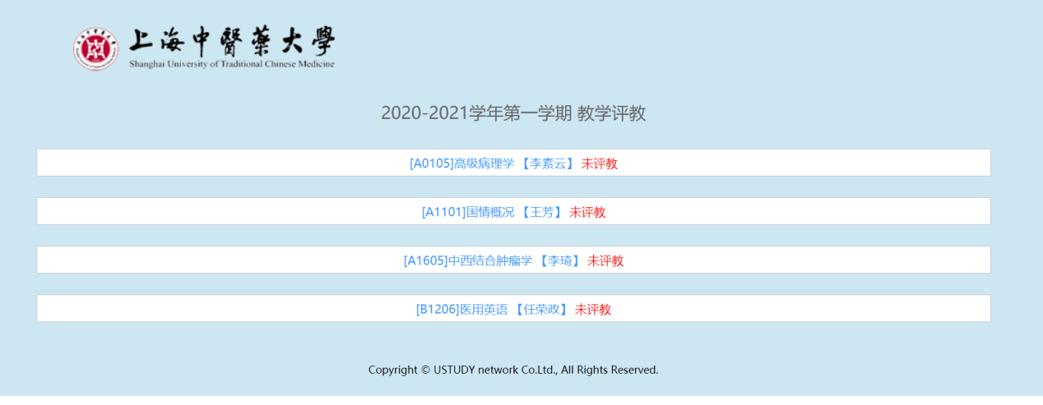

3、评教打分
点击对应课程的授课教师评教链接，进入教学质量评估打分页面，评分完成请务必点击【提交】按钮，如下：
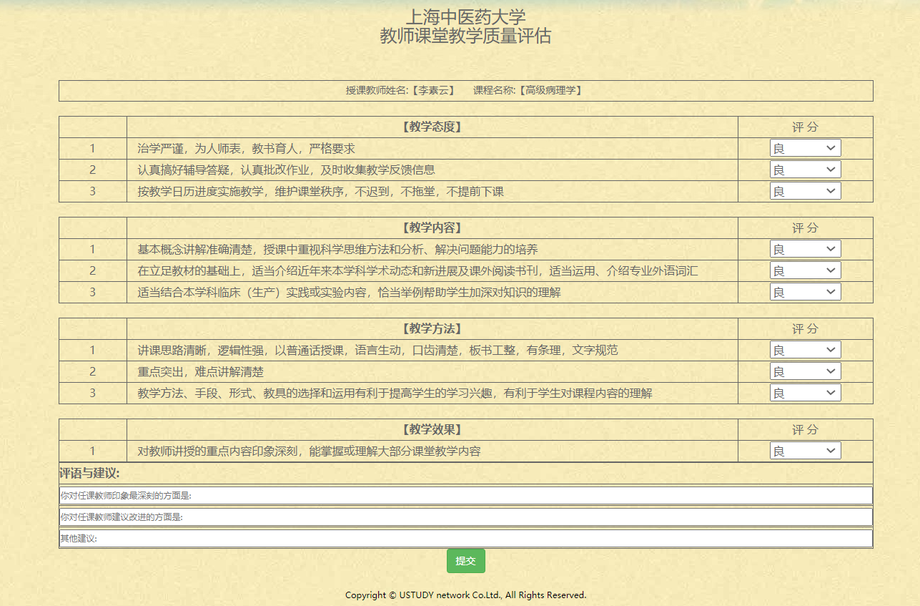

- 查看成绩
完成相应课程的评教后可查看到成绩。
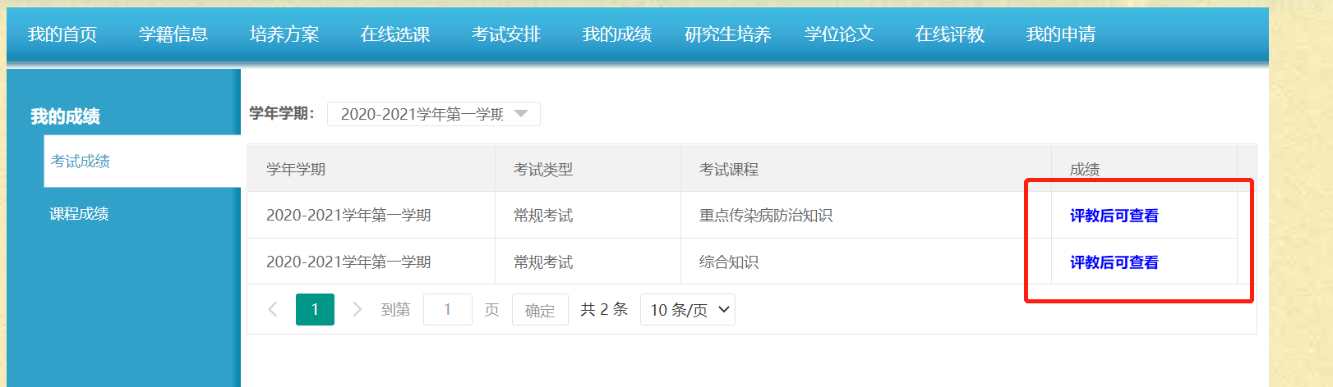

我的申请

1、学籍异动申请
目前学生可在线申请【延期毕业】【休学】【复学】，具体操作说明如下：
- 阅读须知
申请前请仔细阅读须知，了解申请规则，如下：
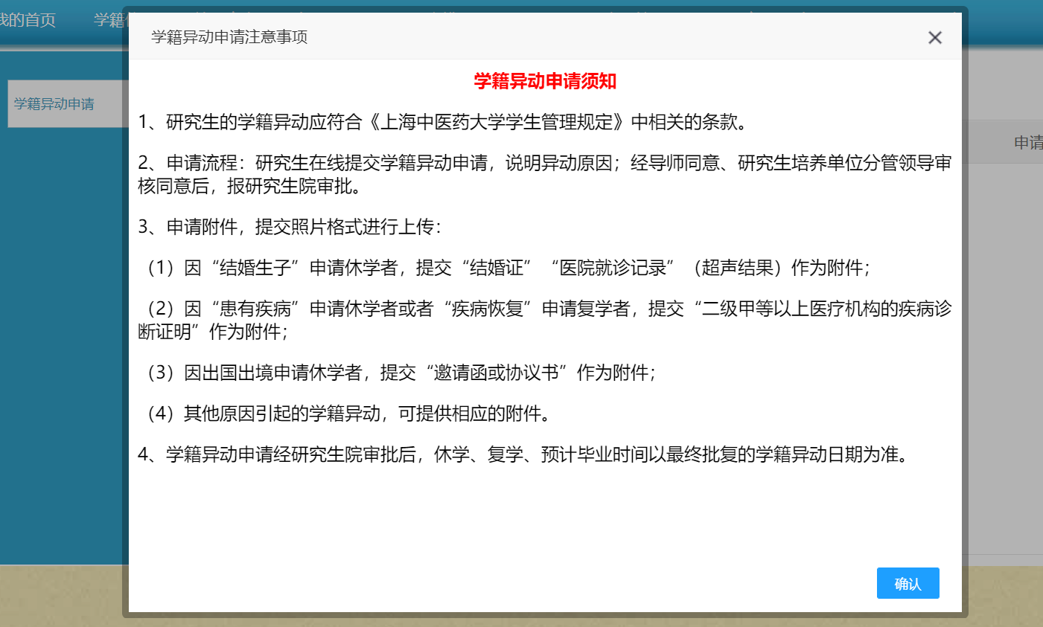

- 填写申请
明确异动类型，按展现的表单要求进行填写，如下：

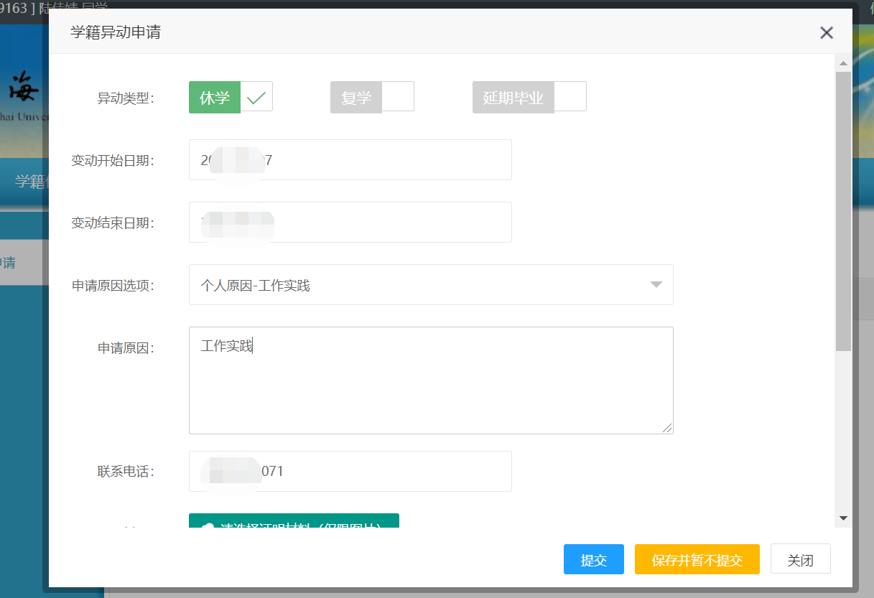

- 提交审核
申请填写完成，务必进行【提交】操作，提交后，将经由【导师审核】【二级学院审核】【校级审核】环节，最终完成学籍异动（异动涉及的起止时间以最终批复的时间为准）。
